Le Manoir de Beaujeu de Coteau-du-Lac
Par Richard Normandeau

À l’occasion du 200ème anniversaire du Manoir, la Société d’Histoire et de Généalogie de Coteau-du-Lac a cru bon d’en publier l’histoire depuis sa construction. Pour ce faire j’ai consulté le web et l’internet m’a fourni beaucoup d’informations que j’ai peaufinées avec l’aide de l’IA pour préparer cette publication. Mais je dois une mention très spéciale à M. Downes Ryan, dont le livre « Les seigneurs de Soulanges et leurs manoirs » m’a énormément éclairé sur les 20 différents propriétaires du Manoir de Beaujeu.

Le Manoir de Beaujeu est un domaine historique situé à Coteau-du-Lac, en Montérégie, sur les rives du fleuve Saint-Laurent. Il s’agit à la fois d’un manoir patrimonial, d’un centre de retraites et de conférences, et d’un lieu associé à l’Opus Dei depuis les années 1960.

Voici quelques éléments intéressants sur son histoire :

Le manoir a été construit vers 1826 pour Sir John Simpson, dans un style inspiré de la Renaissance française.

Le « Sir John Simpson » du Manoir de Beaujeu est presque certainement John Simpson (1788-1873), bien connu dans l’histoire du Bas-Canada, même si le titre « Sir » semble avoir été utilisé localement de façon honorifique plutôt qu’officielle. Aucune source biographique sérieuse ne lui attribue un véritable titre aristocratique.

Son poste à Coteau-du-Lac
En 1822, le gouverneur général Lord Dalhousie le nomma receveur des douanes, inspecteur des marchandises et inspecteur des écluses du canal de Coteau-du-Lac.
C’était un poste très important stratégiquement, Coteau-du-Lac contrôlait le trafic fluvial entre le Haut-Canada et Montréal et les marchandises devaient y être inspectées et taxées.
Le fort et le canal formaient un nœud militaire et commercial majeur du Saint-Laurent. Ce poste lui apportait un revenu important, une grande influence régionale et un statut social élevé au sein de la petite élite coloniale britannique du Bas-Canada.

Le Manoir de Beaujeu
C’est durant cette période de prospérité qu’il fit construire vers 1826 une vaste résidence en pierre sur un terrain dominant le fleuve près de Les Cèdres, aujourd’hui connu comme le Manoir de Beaujeu.
Le choix architectural est fascinant; bien qu’Anglais et représentant de l’administration britannique, Simpson choisit un style inspiré des manoirs français du XVIIIe siècle. Cela reflète probablement une volonté d’afficher prestige et stabilité et peut-être son désir de s’intégrer à l’élite locale.

Son rôle politique
Simpson ne fut pas seulement fonctionnaire, il fut également député du comté d’York à l’Assemblée législative du Bas-Canada dès 1824. Il appuyait généralement le gouvernement britannique et le « parti des bureaucrates », mais il développa des relations relativement bonnes avec plusieurs Canadiens-français. C’est particulièrement remarquable puisqu’il était protestant, représentant du pouvoir britannique dans une région majoritairement canadienne-française catholique.

La Rébellion de 1837
Pendant les rébellions patriotes, Simpson organisa la défense du fort de Coteau-du-Lac contre les Patriotes, mais il traita plusieurs prisonniers avec une grande modération, il recommanda même une amnistie pour la majorité des insurgés.
Cela lui valut le respect de certains Patriotes mais aussi les critiques des conservateurs britanniques plus rigides.
Un des chefs patriotes, Jean-Joseph Girouard, se serait même rendu personnellement à lui, signe de la confiance qu’il inspirait malgré son camp politique.

Ce pourquoi il vend le manoir
En 1831, Simpson vend le domaine à Jacques-Philippe Saveuse de Beaujeu. On ignore exactement pourquoi, mais plusieurs hypothèses sont plausibles : difficultés financières, ambitions politiques ou désir de retourner vers d’autres fonctions publiques.
Ce transfert est symboliquement important; le manoir passe d’un haut fonctionnaire britannique à une ancienne famille seigneuriale canadienne-française. Le fait qu’il fut acheté par Jacques-Philippe Saveuse de Beaujeu, quatrième seigneur de Soulanges, lui a donné son nom actuel. C’est à ce moment que la demeure prend son identité durable de « Manoir de Beaujeu ».
Le bâtiment est situé dans une région historiquement stratégique près des rapides du Saint-Laurent et non loin du Lieu historique national de Coteau-du-Lac, un important point de passage depuis l’époque autochtone et militaire britannique.
Le Manoir de Beaujeu a connu plusieurs propriétaires au fil de près de deux siècles, mais la documentation publique complète des vingt propriétaires n’est pas facilement accessible.

Voici cependant les principaux propriétaires connus et documentés :

- Sir John Simpson (1788-1873)
Il fit construire le manoir vers 1826 sur les rives du Saint-Laurent près des Cascades.
L’architecture s’inspirait de la Renaissance française.

- Comte Jacques-Philippe Saveuse de Beaujeu (1770-1832)
Il acheta le domaine le 2 août 1831. C’est à partir de ce moment que la résidence prit officiellement le nom de « Manoir de Beaujeu ».

- Comte Georges-René Saveuse de Beaujeu (1810-1865)
Fils de Jacques-Philippe, il hérita du domaine à la mort de son père le 19 juin 1832 et y résida jusqu’à sa mort en 1865.

- Comte Philippe Arthur Quiquerand Villemomble Saveuse de Beaujeu (1845-1901)
Héritier du domaine par tirage au sort le 30 octobre 1872, il mena grande vie, dilapidant la fortune familiale. Il finit sa vie dans la déchéance.

- Julienne Elmire-Émilie Aubert de Gaspé (veuve de Philippe Arthur Quiquerand Villemomble Saveuse de Beaujeu) Elle devint propriétaire après le décès de son époux le 15 janvier 1901.

- André-Julien-Hermidas Saint-Denis (notaire)
Il devint propriétaire le 27 août 1901.

- Louis-A. Henry jr
Il acquit le manoir le 28 mai 1906.

- Louis-A, Henry sr
Il achète le manoir le 17 avril 1907.

- Alfred-J. Hodge
Il devient propriétaire le 18 mars 1910.

- André-Julien-Hermidas Saint-Denis (notaire)
Il en reprend la propriété le 22 novembre 1910.

- Lawrence Alexander Wilson
Il acheta la propriété en 1914.

- Eveline Moulton Fraser (épouse du lieutenant-Colonel William-Alexander Grant)
Elle devint propriétaire le 6 juin 1918 jusqu’à son décès le 19 février 1937, la succession en devient propriétaire. Le lieutenant-colonel Grant est mentionné comme propriétaire actuel dans un ouvrage patrimonial « Vieux manoirs, vieilles maisons » publié en 1927.

- La congrégation religieuse des pères et des frères de Sainte-Croix
Elle en devint propriétaire le 2 août 1941 pour l’utiliser comme maison de retraite pour y loger les religieux âgés et malades, qu’elle nomma Manoir Ste-Croix.

- Corporation de la province canadienne des frères Sainte-Croix
Qui en devint propriétaire le 1 juillet 1946.

- Hugh Montague Allan Mc Eachran
Acheta le manoir le 30 novembre 1946.

- W.L. Bayer Ltd
Devint le nouveau propriétaire le 30 décembre 1946 qu’elle compte utiliser pour y loger le président et les membres du conseil d’administration.

- La Congrégation religieuse des Clercs de Saint-Viateur
Elle acquit le manoir le 13 octobre 1948 pour y loger la direction générale de la congrégation
Le 1 octobre 1962 la congrégation loua le manoir à M. André Guérin, directeur de l’Office du film et du bureau de la censure de la province.
Le 1 octobre 1963 elle le loua à M. Jean-Jacques Olivier, médecin à Terrasse-Vaudreuil.

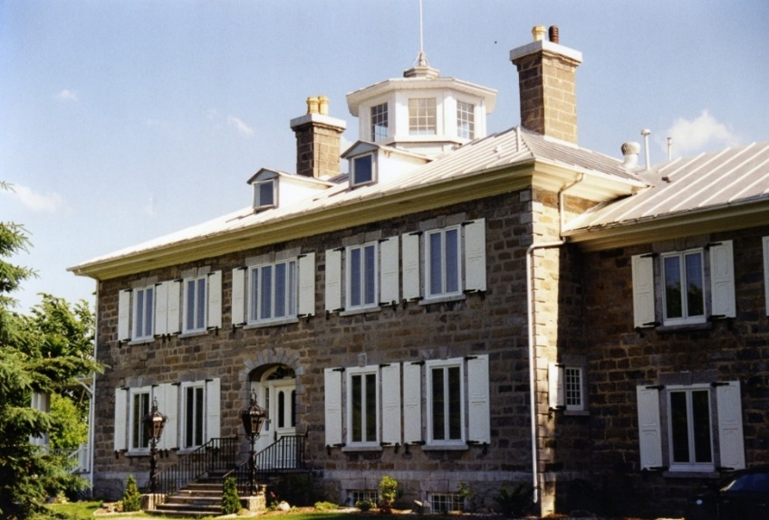
- L’œuvre de Dieu Inc.
Elle acheta la propriété le 1er septembre 1964.

- Fondation pour la culture et l’éducation
Elle acquit le manoir le 28 octobre 1968. Le domaine sert depuis de centre de retraites et de conférences associé à l’Opus Dei.

Jacques-Philippe Saveuse de Beaujeu, comte de Beaujeu (1772-1832) est une figure importante de la noblesse canadienne-française du Bas-Canada et le personnage qui donna son identité durable au Manoir de Beaujeu.
Il est surtout connu comme quatrième seigneur de Soulanges, propriétaire du Manoir de Beaujeu à partir de 1831 et membre d’une ancienne famille noble issue de la Nouvelle-France.

Origines familiales
La famille Saveuse de Beaujeu appartenait à la petite noblesse canadienne-française issue du régime français. Depuis le XVIIIe siècle, les Saveuse de Beaujeu détenaient des terres seigneuriales, des fonctions militaires et des liens avec les élites administratives de la colonie.
Jacques-Philippe Saveuse de Beaujeu était le fils de Louis Liénard de Beaujeu de Villemonde et de Geneviève Le Moyne de Longueuil. Il est né le 20 janvier 1772 et a été baptisé le 5 mai à L’Isle-aux-Grues, Québec. Il appartenait à une famille noble qui avait une longue tradition militaire. Son grand-père, Louis Liénard de Beaujeu, tout comme son père et son oncle, Daniel-Hyacinthe-Marie Liénard de Beaujeu, avaient tous opté pour la carrière des armes où ils s’étaient distingués. Jacques-Philippe rompit avec la tradition familiale et, en 1794, il occupa le poste de protonotaire de la Cour du banc du roi du district de Montréal.
Le 3 novembre 1802 à Vaudreuil, il épousa Catherine Chaussegros de Léry, alliant ainsi deux importantes familles seigneuriales du Bas-Canada.

Seigneur de Soulanges
En 1807, il hérita d’une partie du canton de Newton, des seigneuries de Soulanges et de la Nouvelle-Longueuil, situées dans la région actuelle de Vaudreuil-Soulanges, sur un territoire stratégique du corridor du Saint-Laurent.
Comme plusieurs seigneurs du début du XIXe siècle, il jouait un rôle à la fois foncier, social, judiciaire local et politique.
Cependant, son époque correspond à une période de transformation profonde avec la montée du pouvoir commercial britannique, le déclin graduel du régime seigneurial, et les tensions politiques croissantes au Bas-Canada.

Achat du Manoir de Beaujeu
Le 9 août 1831, il acheta la grande résidence construite quelques années plus tôt par John Simpson. Cet achat est très symbolique car un domaine construit par un haut fonctionnaire britannique devient la résidence d’une ancienne famille seigneuriale canadienne-française. C’est à partir de ce moment que le bâtiment prend le nom de « Manoir de Beaujeu » et devient associé durablement à la famille Saveuse de Beaujeu.

Vie sociale et statut
Jacques-Philippe semble avoir incarné le modèle classique du gentilhomme seigneurial du Bas-Canada : un notable local, cultivé, propriétaire terrien, intégré aux réseaux catholiques et aristocratiques. Il a été député à la chambre d’assemblée du Bas-Canada et membre du Conseil législatif.
Sa famille entretenait des liens avec plusieurs grandes lignées : les Chaussegros de Léry, les Aubert de Gaspé et d’autres familles nobles canadiennes.

Mort et succession
Il est décédé le 19 juin 1832 à Montréal, soit peu de temps après l’acquisition du manoir. Le domaine passe alors à son fils, Georges-René Saveuse de Beaujeu. C’est donc surtout sous les générations suivantes que le Manoir de Beaujeu devint un véritable centre familial, un symbole de prestige régional et un témoin du lent déclin de l’ancienne aristocratie seigneuriale canadienne-française.

Importance historique
Jacques-Philippe représente bien une génération charnière, née sous le régime britannique mais héritière de la Nouvelle-France, encore seigneuriale dans ses valeurs mais vivant dans un monde où le pouvoir économique passait de plus en plus aux marchands britanniques, aux institutions coloniales et à la bourgeoisie urbaine. Le Manoir de Beaujeu demeure aujourd’hui l’un des rares témoins matériels encore visibles de cet univers social.

Catherine Chaussegros de Léry (1771-1847) était l’épouse de Jacques-Philippe Saveuse de Beaujeu. Fille de Gaspard Joseph Chaussegros de Léry et de Louise Martel de Brouage, elle appartenait à la prestigieuse famille Chaussegros de Léry. La famille Chaussegros de Léry était alliée à plusieurs familles nobles et seigneuriales du Bas-Canada.
Leur mariage consolidait donc l’union de deux lignées importantes, les Saveuse de Beaujeu et les Chaussegros de Léry. Leur fils était Georges-René Saveuse de Beaujeu qui hérita ensuite du domaine familial. Cette alliance familiale explique aussi pourquoi les descendants Saveuse de Beaujeu étaient liés à plusieurs réseaux influents de la noblesse seigneuriale, des milieux politiques conservateurs et des élites militaires et juridiques du Bas-Canada.

Georges-René Saveuse de Beaujeu, comte de Beaujeu
(1810-1865) est probablement la figure la plus importante de la famille Saveuse de Beaujeu dans l’histoire du Manoir de Beaujeu et de la seigneurie de Soulanges. Il fut seigneur, avocat, député, membre du Conseil législatif, officier de milice et membre de l’élite canadienne-française conservatrice du milieu du XIXe siècle.

Origines et famille
Né le 4 juin 1810, il était le fils de Jacques-Philippe Saveuse de Beaujeu et de Catherine Chaussegros de Léry. Il naquit dans un milieu aristocratique canadien-français encore très influencé par les traditions seigneuriales, le catholicisme et les réseaux familiaux nobles de la Nouvelle-France.
Le 20 septembre 1832 à Saint-Jean-Port-Joli, il épousa Adélaïde Aubert de Gaspé, créant ainsi un lien entre deux des plus célèbres familles seigneuriales du Bas-Canada. Par ce mariage, il devint le gendre de Philippe-Joseph Aubert de Gaspé, auteur du célèbre roman « Les Anciens Canadiens ».

Héritier du Manoir de Beaujeu
À la mort de son père en 1832, Georges-René hérita de la seigneurie de Soulanges, du Manoir de Beaujeu récemment acquis et du rôle social de chef de famille seigneuriale. C’est surtout sous son administration que le manoir devient le véritable centre de la famille Saveuse de Beaujeu un lieu de sociabilité aristocratique et une résidence prestigieuse de la région de Coteau-du-Lac.
En 1847, il fit ajouter le belvédère sur le toit pour servir de salle de jeux aux enfants. Puis il fit construire l’annexe ouest du côté droit du manoir pour y loger les trois domestiques.

Carrière politique
Il fit des études de droit et fut admis au Barreau. En politique, il représenta le comté de Vaudreuil à l’Assemblée législative du Bas-Canada puis de la Province du Canada. Contrairement aux Patriotes radicaux, il appartenait plutôt au courant conservateur canadien-français favorable à l’ordre social traditionnel et proche des milieux seigneuriaux et catholiques. Il appuyait généralement la stabilité politique, les institutions traditionnelles et les intérêts des anciennes familles canadiennes-françaises.

La fin du régime seigneurial
Historiquement, le moment le plus important de sa vie est probablement l’abolition du régime seigneurial en 1854. Comme beaucoup de seigneurs québécois, il conserva un certain prestige social, mais perdit progressivement les revenus et les pouvoirs traditionnels associés à la seigneurie. Cette transformation affaiblit financièrement plusieurs vieilles familles nobles, dont les Saveuse de Beaujeu.

Vie culturelle et familiale
Le milieu familial de Georges-René était particulièrement cultivé. Son beau-père, Philippe-Joseph Aubert de Gaspé, fréquentait le manoir et l’univers social des Saveuse de Beaujeu. Plusieurs historiens considèrent que cet environnement aristocratique inspira indirectement certaines ambiances des anciens nobles Canadiens. Le Manoir de Beaujeu représentait alors un monde seigneurial en déclin mais encore raffiné, cultivé et influent.

Mort et héritage
Georges-René mourut le 29 juillet 1865. Le domaine passa ensuite à son fils Philippe-Arthur Quiquerand Villemomble Saveuse de Beaujeu. Le « Dictionnaire biographique du Canada » décrit toutefois une famille fragilisée financièrement après sa mort. Aîné de la famille, Philippe Arthur Quiquerand, aurait mené la vie trop large de châtelain avant de mourir ruiné. Ainsi, Georges-René apparaît aujourd’hui comme l’un des derniers véritables seigneurs traditionnels de Soulanges représentant d’une aristocratie canadienne-française à son apogée culturelle mais vivant au moment précis où cet univers commençait à disparaître.

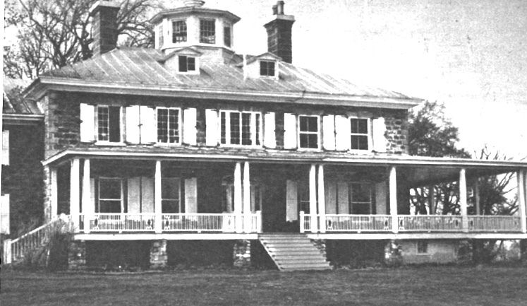

Philippe Arthur Quiquerand Villemomble Saveuse de Beaujeu était l’aîné des fils de la famille seigneuriale Saveuse de Beaujeu de Coteau-du-Lac, héritiers de la seigneurie de Soulanges et du Manoir de Beaujeu. Il était le fils de Georges-René Saveuse de Beaujeu et d’Adélaïde Aubert de Gaspé. Les sources généalogiques et historiques donnent toutefois des renseignements contradictoires à son sujet : il est né le 25 août 1845, et était le deuxième à porter le nom puisqu’un Philippe Arthur Quiqueran Saveuse de Beaujeu est né le 17 octobre 1834 et décédé le 3 mars 1843.
Le 16 septembre 1866, il épousait, à Montréal, Marie-Emma Pritchard (1844-1872) devant Mgr Bourget, évêque de Montréal. Elle était la fille du colonel Samuel Delman Pritchard et d’Emma de Montenach et par sa mère, descendante des familles Lemoyne de Longueuil et Joybert de Soulanges.
Le 1er février 1880, le comte Philippe Arthur Quiquerand Villemomble Saveuse de Beaujeu épousait, en deuxièmes noces sa cousine germaine Julienne Elmire Émilie Aubert de Gaspé de Saint-Jean-Port-Joli, fille de Pierre Édouard Aubert de Gaspé et de Marie Adélaïde Caron.
À la suite d’un froid avec la paroisse St-Joseph de Soulanges de Les Cèdres, sous l’impulsion de sa mère, il fait construire un mausolée de bonne grandeur dans le cimetière de la paroisse St-Ignace de Coteau-du-Lac et le 10 septembre, après avoir reçu l’autorisation des autorités compétentes, il fait exhumer les membres de la famille de Beaujeu et les fait transférer dans ce nouveau mausolée.
Le document le plus fiable concernant le personnage adulte est probablement le Dictionnaire biographique du Canada, qui mentionne que « L’aîné, Philippe Arthur Quiquerand, mourut ruiné après avoir mené la vie trop large de châtelain. »
Cette phrase est très révélatrice. Elle laisse entendre que Philippe Arthur Quiquerand hérita ou administra une partie importante du patrimoine familial, qu’il mena un train de vie aristocratique coûteux au Manoir de Beaujeu, que ses finances familiales déclinèrent après l’abolition du régime seigneurial en 1854 et qu’il termina sa vie dans des difficultés financières importantes.
Cela correspond bien au contexte historique : plusieurs anciennes familles seigneuriales québécoises eurent de la difficulté à maintenir leurs domaines au XIXe siècle après la disparition des revenus seigneuriaux.
Contrairement à son frère cadet Georges-Raoul Saveuse de Beaujeu, qui fit carrière en politique, Philippe Arthur Quiquerand semble surtout avoir incarné la continuité sociale et mondaine de la vieille noblesse canadienne-française — mais dans une période où cette noblesse perdait graduellement son pouvoir économique.

Georges-Raoul Saveuse de Beaujeu, vicomte de Beaujeu (1847-1887) fut un avocat, seigneur, militaire et homme politique québécois issu de l’une des anciennes familles seigneuriales de la vallée du Saint-Laurent.
Né le 22 juin 1847, Il était le fils de Georges-René Saveuse de Beaujeu, petit-fils par sa mère de Philippe-Joseph Aubert de Gaspé et membre d’une famille associée à la seigneurie de Soulanges et au Manoir de Beaujeu à Coteau-du-Lac.

Formation et carrière
Il étudia le droit et fut admis au barreau du Québec dans les années 1870. Comme plusieurs jeunes hommes de l’élite canadienne-française de son époque, il combina vie politique, gestion foncière et service militaire dans la milice où Il porta notamment le grade de lieutenant-colonel de milice.

Carrière politique
Georges-Raoul fut député conservateur à l’Assemblée législative du Québec pour Soulanges (1879-1886), puis député fédéral à la Chambre des communes du Canada (1887-1888). Son influence reposait beaucoup sur le prestige de sa famille et sur les réseaux conservateurs et catholiques. Le rôle des anciennes familles seigneuriales dans la politique locale après l’abolition officielle du régime seigneurial était encore important.

Le Manoir de Beaujeu
À la mort de son père en 1865, Georges-Raoul n’hérita pas du Manoir de Beaujeu et des intérêts familiaux liés à Soulanges. Il prit alors le titre de vicomte de Beaujeu. Il se fit construire un manoir sur le chemin Rivière Delisle, maintenant la rue Legros. Ce manoir fut nommé le Château Charlebois, d’après Jean-Baptiste Charlebois qui en devint propriétaire le 14 février 1918.

Une famille littéraire et aristocratique
Son milieu familial est particulièrement intéressant parce qu’il unit la vieille noblesse canadienne-française, le monde politique conservateur et la culture littéraire québécoise du XIXe siècle.
Son grand-père, Philippe-Joseph Aubert de Gaspé, s’inspira en partie de cet univers seigneurial dans « Les Anciens Canadiens », considéré comme l’un des grands classiques de la littérature québécoise.
Le 14 septembre 1869, il épouse, à St-Hyacinthe, Henriette-Marie Lamothe (1849-1911), fille de Jules-Maurice Lamothe, avocat, et de Marie-Charlotte Mondele, née à Saint-Ours le 17 avril 1849. Le couple a eu 9 enfants : 5 garçons et 4 filles.

Mort prématurée
Georges-Raoul mourut relativement jeune, à 41 ans, le 15 décembre 1887 à Coteau-du-Lac. Sa disparition contribua probablement à accélérer la dispersion progressive du patrimoine familial qui mènera éventuellement à la vente du manoir au début du XXe siècle.

Le Manoir sous Saint-Denis
André-Joseph-Hermidas Saint-Denis, notaire, devint propriétaire du Manoir de Beaujeu le 15 janvier 1901, lorsqu’il l’acheta de Elmire de Beaujeu, héritière du comte Philippe-Arthur-Quiquerand Villemomble Saveuse de Beaujeu. Il semble avoir été un notable ou homme d’affaires canadien-français, probablement lié aux milieux professionnels ou fonciers de Montréal ou de Vaudreuil-Soulanges, propriétaire du Manoir de Beaujeu entre 1901 et 1914.
Sa prise de possession du manoir survient à un moment important où la famille Saveuse de Beaujeu se départissait progressivement de ses propriétés historiques.
Plusieurs anciens domaines seigneuriaux passaient aux mains d’une bourgeoisie professionnelle et commerciale plutôt qu’aristocratique.
Les sources connues n’indiquent pas de transformations majeures du bâtiment pendant sa période de propriété. Toutefois, on peut situer son rôle dans le contexte social de l’époque.
Durant ces années, Coteau-du-Lac devient progressivement un secteur de villégiature prisé, les grands domaines riverains attirant des propriétaires aisés de Montréal. Le manoir cesse d’être véritablement un centre seigneurial pour devenir davantage une résidence privée prestigieuse.
Saint-Denis semble avoir surtout assuré la transition du domaine après la période seigneuriale en conservant la propriété comme résidence bourgeoise, maintenant le prestige du site avant sa revente à Lawrence Wilson en 1914.

Ce qu’on sait avec certitude
Le principal document souvent cité dans l’ouvrage patrimonial, Vieux manoirs, vieilles maisons (1927) de Pierre-Georges Roy, mentionne que le manoir était la propriété de Saint-Denis en 1903 et la vente à Lawrence Wilson en 1914.

Ce qui est incertain
Que s’est-il passé entre le 15 janvier 1901, moment où le notaire Saint-Denis achète la propriété pour la première fois et le 22 novembre 1910, moment où il acquière le manoir pour la deuxième fois?
Qu’en est-il de ces transactions à propos du manoir de Beaujeu entre 1901 et 1914? S’agit-il de ventes réelles, de spéculations, de ventes avec financement qui a mal tourné? Toutes les hypothèses sont possibles. Les ventes de la propriété à Louis-A. Henry jr, à Louis-A. Henry sr, à Alfred-J. Hodge puis retour à André-Joseph-Hermidas Saint-Denis amènent des questionnements très légitimes.

Lawrence Alexander Wilson fut propriétaire du Manoir de Beaujeu durant une période relativement courte — de 1914 à 1918 — mais elle s’inscrit dans un moment intéressant de l’histoire régionale de Coteau-du-Lac. Ce que les sources permettent d’établir avec assez de certitude c’est que le manoir passe de A.-J.-H. Saint-Denis à Lawrence Wilson en 1914. En 1918, Wilson revend la propriété au lieutenant-colonel W. A. Grant.
Lawrence Alexander Wilson (1863-1934) était une figure importante de la région. C’était un homme d’affaires montréalais prospère dans le commerce des vins et spiritueux, un philanthrope, futur député fédéral libéral puis sénateur du Canada. Il était aussi très impliqué dans le développement civique de Coteau-du-Lac et de Soulanges. Même si les archives disponibles ne décrivent pas précisément la vie quotidienne du manoir sous son administration, plusieurs indices suggèrent que Wilson considérait la propriété comme une résidence prestigieuse d’été ou de villégiature, un symbole de statut social régional et possiblement un lieu de réception pour le milieu politique et d’affaires. Cette interprétation est cohérente avec son rôle public à l’époque. D’ailleurs, il a laissé une empreinte durable à Coteau-du-Lac : le « Pavillon Wilson », offert à la municipalité en 1924, porte encore son nom aujourd’hui.
Il est aussi intéressant de noter que sa période de possession correspond exactement aux années de la Première Guerre mondiale (1914-1918). Le manoir appartenait alors à une élite économique canadienne-française et anglo-montréalaise qui utilisait souvent ce type de domaine riverain comme résidence saisonnière.
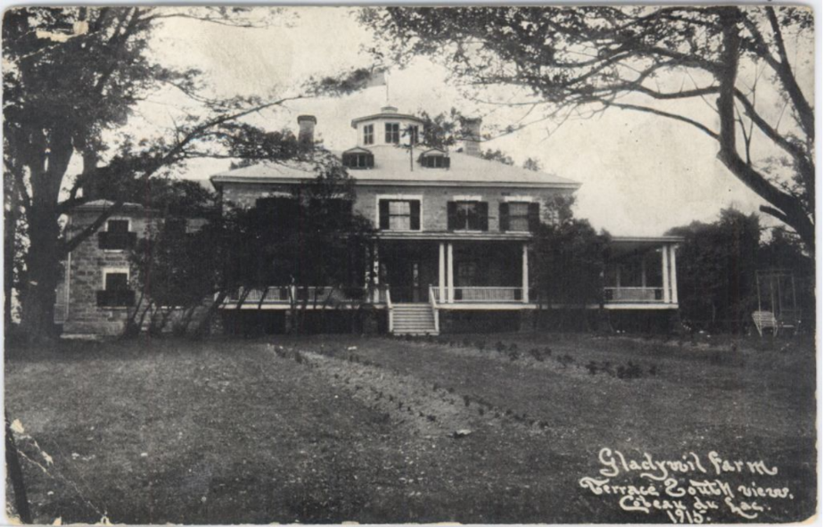
En revanche, je n’ai pas trouvé de preuve que Wilson ait transformé architecturalement le manoir ou profondément modifié le domaine pendant ces quatre années. Les grandes transformations documentées du site sont beaucoup plus tardives, soit après l’acquisition par la Fondation pour la culture et l’éducation en 1964.

William Alexander Grant est une figure beaucoup moins documentée publiquement que Lawrence Wilson ou les Saveuse de Beaujeu, mais on sait qu’il acquiert le Manoir de Beaujeu en 1918 et qu’il en est toujours propriétaire au moment de la publication de Vieux manoirs, vieilles maisons en 1927.
Dans les faits, c’est son épouse, Eveline Moulton Fraser qui en fit l’acquisition le 6 juin 1918 et elle en garda la propriété jusqu’à son décès le 19 février 1937. C’est alors la succession qui en devient propriétaire
Le document de Pierre-Georges Roy de 1927 désigne explicitement le lieutenant-colonel W. A. Grant, colonel du « Royal Regiment of Canadian Artillery » probablement parce qu’il était de coutume, à l’époque, de considérer le mari comme propriétaire des biens de la famille. Cela suggère plusieurs choses importantes sur son profil social : qu’il appartenait probablement à la bourgeoisie militaire ou d’affaires anglophone de Montréal, que son grade indique un statut élevé dans la milice canadienne, particulièrement prestigieux à l’époque suivant immédiatement la Première Guerre mondiale et qu’il faisait partie du type de propriétaires aisés qui acquéraient alors les anciens domaines seigneuriaux riverains autour de Montréal.
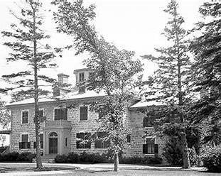
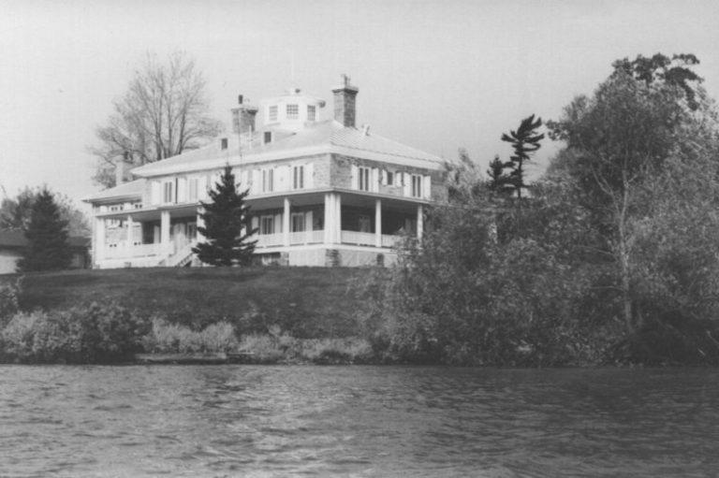
Photos d'Edgar Gariépy en 1925

Le Manoir sous William Alexander Grant
La période Grant semble correspondre à la transformation définitive du domaine d’ancienne résidence seigneuriale familiale vers une grande propriété de villégiature bourgeoise du XXe siècle.
Durant les années 1920, Coteau-du-Lac devient plus accessible grâce au réseau ferroviaire et routier, et les élites montréalaises recherchent des domaines d’été sur le Saint-Laurent. Le prestige historique du manoir ajoute une valeur sociale importante. Une photographie du manoir prise vers 1925 montre d’ailleurs la propriété pendant cette période Grant.

Un détail intéressant
Le manoir semble aussi avoir servi, pendant ou après la période Grant, comme lieu de sociabilité culturelle pour certaines élites montréalaises. Le mécène montréalais Jean C. Lallemand raconte avoir loué et habité le Manoir de Beaujeu pendant environ dix ans dans sa jeunesse afin d’y recevoir artistes et intellectuels.
Cela montre qu’au début du XXe siècle, le manoir avait déjà quitté sa fonction seigneuriale traditionnelle pour devenir un lieu mondain, une résidence de campagne prestigieuse et un espace culturel fréquenté par les élites montréalaises.

La Congrégation religieuse des pères et des frères de Sainte-Croix
La congrégation acquis le manoir le 29 décembre 1941, vraisemblablement pour l’utiliser comme maison de retraite pour les religieux âgés et malades.
Les frères de Sainte-Croix l’ont vendu à M. Hugh Montague Allan Mc Eachran le 30 novembre 1946. Ce dernier l’a probablement acheté pour spéculer sur sa valeur puisqu’il la vendit un mois plus tard à la compagnie W.L. Bayer Ltd.

W.L. Bayer Ltd
Nouveau propriétaire de manoir depuis le 30 décembre 1946, la compagnie W.L. Bayer Ltd semble en avoir fait l’acquisition pour y loger le président et les membres du Conseil d’administration. Elle en garda la propriété jusqu’au 13 octobre 1948, date à laquelle le manoir fut vendu à la congrégation religieuse des Clercs de Saint-Viateur de Montréal.

Congrégation religieuse des Clercs de Saint-Viateur
Les Clercs de Saint-Viateur ont conservé le manoir pendant 14 ans pour y loger la direction générale de la Congrégation.
Deux autres personnes ont été locataires ensuite : M. André Guérin, directeur de l’Office du film et du bureau de la censure de la province, et le docteur Jean-Jacques Olivier, médecin à Terrasse Vaudreuil.

L’œuvre de Dieu Inc.
Corporation sans but lucratif, elle fit l’acquisition du manoir le 5 juin 1964 et le garda jusqu’au 28 octobre 1968.

Ce qu’il en est aujourd’hui
Le Manoir de Beaujeu est un domaine historique situé à Coteau-du-Lac, en Montérégie, sur les rives du fleuve Saint-Laurent. Il s’agit à la fois d’un manoir patrimonial, d’un centre de retraites et de conférences, et d’un lieu maintenant associé à l’Opus Dei.
Depuis octobre 1968, la propriété appartient à la Fondation pour la culture et l’éducation. Le site sert principalement à des retraites spirituelles, des séminaires de leadership, des ateliers familiaux et professionnels et des conférences de philosophie et de théologie.
Aujourd’hui, le manoir fonctionne davantage comme centre de formation et de réflexion que comme attraction touristique traditionnelle. Il est généralement accessible dans le cadre d’activités organisées plutôt que pour des visites libres.

